关于组织教职工参加2021年度体检的通知
体检时间：2021年8月1日-9月7日
除双休日节假日 7:00-9:00到达
- 体检地址：新华医院（控江路1665号）
医疗保健综合楼二楼（简称干保楼）
（交通：公交6路、14路、70路、103路、220路、716路、841路、843路、863路、871路、地铁8号线（江浦路2号出口）均可直达）
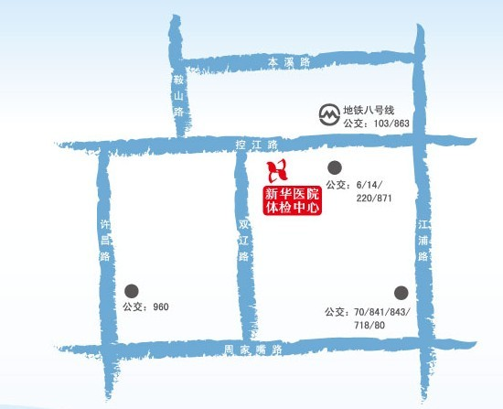
- 注意事项：
为了保证体检有序进行，医院实施叫号系统，请按体检指引单上标注的顺序进行体检！
不同颜色CT手牌检查地点不同，请根据手牌上的地址前往！
（紫色和红色手牌为医技楼，蓝色手牌为干保楼）
疫情期间特别注意事项如下：
1、体检请带好身份证
2、全程佩戴口罩（禁止佩戴带有呼吸阀的口罩）
3、请配合体温测量及流行病学调查，并出示与本人身份证相匹配的健康“随申码”（请关注“上海发布”—随申办—获取随申码）
对于以下情况我们将拒绝提供服务：
- 无预约或预约不成功者
- 未佩戴口罩
- 未携带身份证件
- 体温超过37.3度
- 随申码为红色或黄色
1、体检当日请务必携带身份证，以便于医院进行身份核实工作；
2、体检前一天请保持正常饮食，注意休息，勿饮酒，避免剧烈运动；
3、体检当日需进行抽血、腹部B超、呼气试验等空腹项目者，请在受检前禁食8小时；
4、男性需做前列腺、输尿管、膀胱B超者，需要憋尿，若无尿意请将空腹项目做完后饮水800ml，再做此项检查。且待前列腺、输尿管、膀胱B超做好后再留取尿液；
5、为保证体检结果的准确性，若体检当日有感冒、发热等急性病症，请去门急诊就诊，体检暂缓；
6、糖尿病、高血压、心脏病、哮喘等慢性疾病患者，体检当日不要中断服药，必要时请将药物携带备用；
7、做放射科检查前，请注意看清放射科门口的注意事项，当日请勿穿着有金属饰物的上衣（如金属拉链、彩片等），女性不戴有金属框架的文胸、女性做胸部CT者请将文胸去除，另放射科摄片对人体有小量辐射，但不造成人体危害，在医学范围内；
8、女性应特别注意：
1）怀孕或可能已受孕的女性受检者，请预先告知医护人员，勿做放射科检查、呼气试验、妇科检查；
2）妇科检查仅限于已婚女性；
3）做妇科检查者，检查前三天，请勿做阴道冲洗、勿使用阴道内药物，以确保得到准确的检查结果；
4）月经期间请勿留取尿液和妇科检查，待经期结束后于工作日补做；
5）已婚女性做妇科检查及妇科彩超前需排空膀胱；未婚女性如做盆腔B超者，需等盆腔B超做好后再留取尿液；
6）女性受检者当日请勿穿着连裤袜、连衣裙、紧身衣服；
9、请勿携带贵重物品来健康管理中心；
10、年龄偏大或行动不方便的请安排家属陪同；
11、进行各项检查时，请按照体检指引单预定的项目逐科、逐项检查，不要遗漏；体检结束后请务必将体检指引单交于审核处，以免影响最后的健康评估；
四、体检报告：
1）倡导绿色环境，体检电子报告可在上海新华医院公众号-个人报告中查看。少一份纸质报告，多一份绿色贡献哦~体检电子报告于体检后8个工作日出具。
2）取报告联系电话：25076967（工作日下午12:45—4:00）
五、体检预约：
请按照图片提示预约后体检（提前至少9天预约）
在职批次编号：000429 ；批次密码：172528
前台咨询电话：25076962/25076964
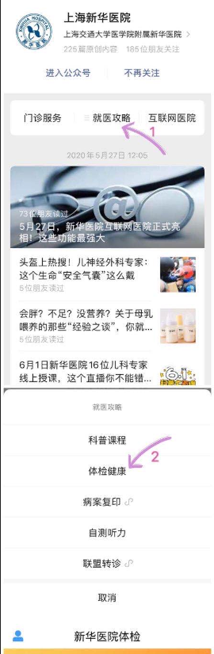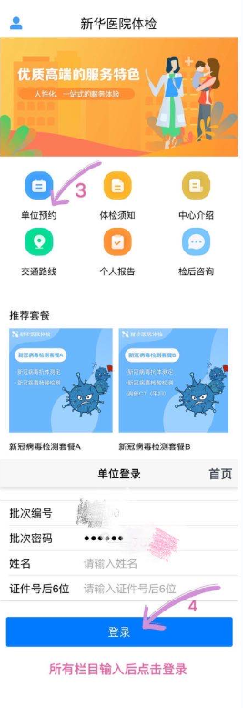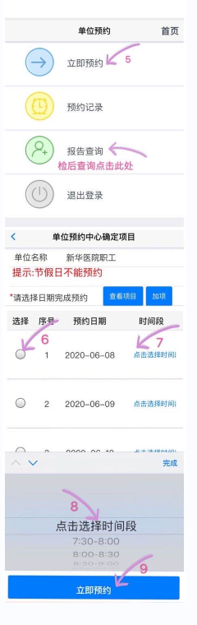

校工会
2021年7月5日

